Skupenské přeměny a kondenzace kyslíku – řešení
Pracovní list je určen pro žáky 2. stupně základních škol. Jeho cílem je zopakovat si skupenské přeměny a seznámit se s experimentem kondenzace kyslíku pomocí kapalného dusíku.
- Kondenzace kyslíku pomocí kapalného dusíku
_______________________________________________________
- Nad šipky napište skupenské přeměny.
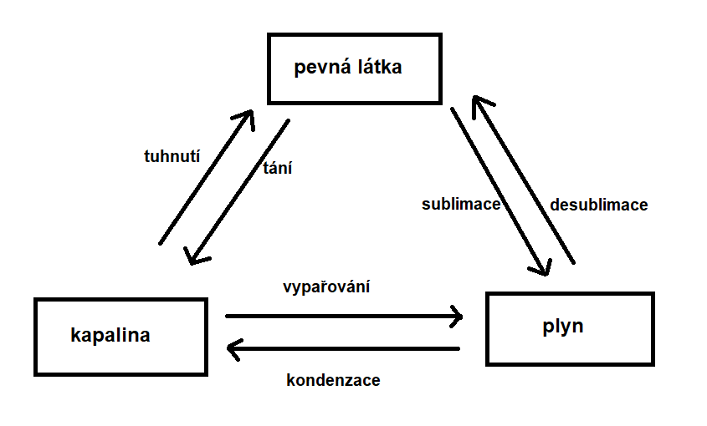
- Proč špejle znovu vzplanula?
Špejle znovu vzplanula, protože na dně zkumavky zkondenzoval kyslík, který podporuje hoření.
- Které látky je ve vzduchu nejvíce?
  - oxid uhličitý
  - kyslík
  - dusík
- Určete pravdivost výroků.

 | ANO | NE
Kapalný dusík má teplotu 196 °C. |  | ✓
Dusík je za normálních podmínek plyn. | ✓
Oxid uhličitý nepodporuje hoření. | ✓
Kyslík je za normálních podmínek kapalná látka. |  | ✓

Co jsem se touto aktivitou naučil(a):

………………………………………………………………………………………………………………………………………………………………………………………………………………………………………………………………………………………………………………………………………………………………………

Autor: Markéta Tomandlová
Toto dílo je licencováno pod licencí Creative Commons [CC BY-NC 4.0]. Licenční podmínky navštivte na adrese [https://creativecommons.org/choose/?lang=cs].

